Утверждена
Приказом комитета по управлению собственностью
Министерство земельных и имущественных
отношений Республики Башкортостан по
Дюртюлинскому району и г.Дюртюли
«____»________2021 №________

Схема расположения земельного участка на кадастровом плане территории кадастрового квартала 02:22:021101
Условный номер земельного участка 02:22:021101:ЗУ1
Площадь земельного участка 1258 кв.м.
Обозначение характерных точек границ | Координаты, м.
 | X | Y
н1 | 743663.19 | 1281506.15
1 | 743651.63 | 1281524.73
2 | 743606.74 | 1281486.57
н2 | 743620.01 | 1281469.20
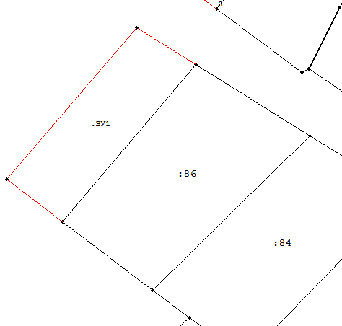
Масштаб 1: 2000
Условные обозначения:
1. Границы испрашиваемого земельного участка
2.ЗУ1 - Условный номер образуемого земельного участка
Исполнитель:
Янтурин А.Б.

